ผลการปฏิบัติราชการ ประจำเดือน มีนาคม 2568
งานจราจร
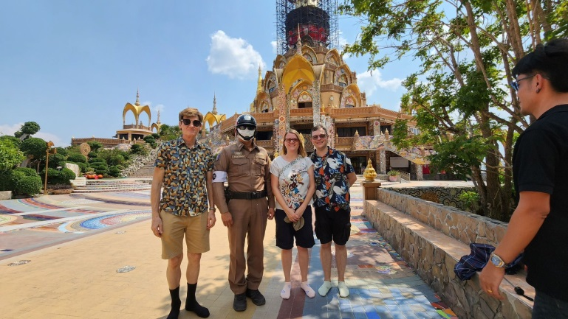
เมื่อวันที่ 22 มีนาคม 2568 เวลา 13.00 น. ชุดจราจร สภ.เขาค้อ ออกตรวจวัดผาซ่อนแก้ว อำนวยความสะดวกการจราจร และรักษาความปลอดภัยนักท่องเที่ยว ต.แคมป์สน อ.เขาค้อ จ.เพชรบูรณ์

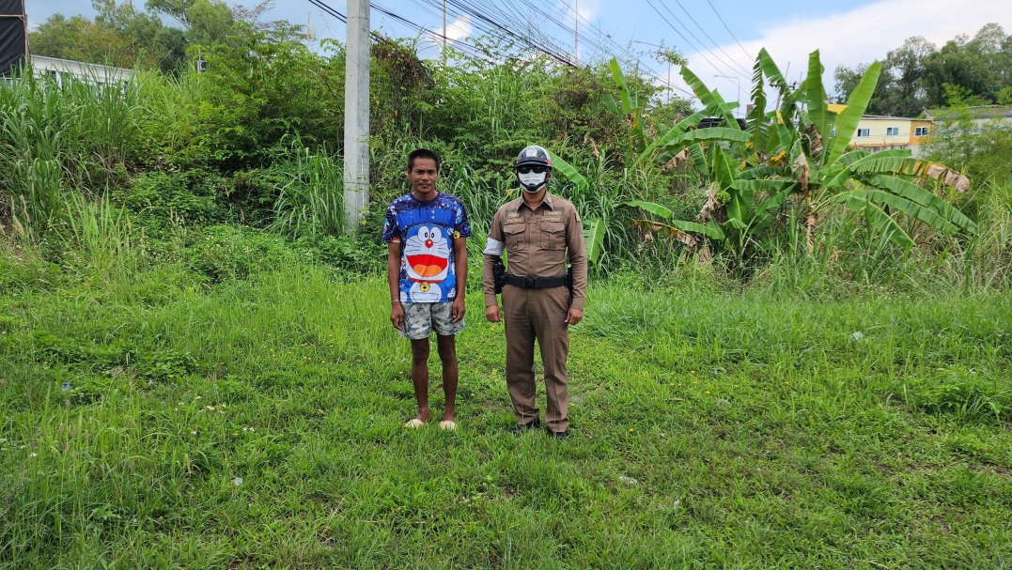
เมื่อวันที่ 12 มีนาคม 2568 เวลา 14.00 สายตรวจจราจร ออกตรวจ พร้อมประชาสัมพันธ์ขอความร่วมมือ ไม่ให้มีการเผาพืชไร่ เพื่อลด PM 2.5 พื้นที่ ต.แคมป์สน อ.เขาค้อ จ.เพชรบูรณ์

